

Colegio Nuestro Tiempo - R.B.D.: 14.507-6
Teacher of English Language: Francisca Alvarez P.
Profesor de Artes Musicales: Cristóbal Baeza
Guía Articulada
Idioma extranjero: Inglés y Artes Musicales
Primero Básico
Semanas 10 – 11 y 12
03 al 20 de Mayo

Name: ________________________________________________ Grade: _________________________

Objetivos | Repasar objetivos trabajados durante el trimestre.  Entregar indicaciones generales evaluación sumativa.  Autoevaluar proceso educativo del trimestre

Indicaciones Evaluación Sumativa Equivalente al 35% de la nota final

Modalidad de evaluación: PRUEBA VIRTUAL (FORMULARIOS GOOGLE CLASSROOM)

TEMARIO

- COLOURS (red – yellow – blue – pink – orange – purple – green – brown – black - white)

- NUMBERS 1 TO 10 (one – two – three – four – five – six – seven – eight – nine – ten)

- TIMES OF THE DAY (morning – afternoon – night)

- SCHOOL OBJECTS (sharpener – ruler – pencil - pencil case - school bag – pen – book -rubber –teacher – scissors – glue)

INDICACIONES
- ANTES DE COMENZAR LA EVALUACIÓN RECUERDA LEER CON ATENCIÓN CADA PREGUNTA E INSTRUCCIÓN

- ESTA PRUEBA CONSTA DE 11 PREGUNTAS
10 DE SELECCIÓN MÚLTIPLE
1 TRABALENGUAS (ENVÍO DE AUDIO)

- UNA VEZ CONTESTADAS LAS 10 PREGUNTAS, PRACTICA LA PRONUNCIACIÓN DEL TRABALENGUAS Y GRABA UN AUDIO (3 MIN MÁXIMO formato MP3 O MP4), PRONUNCIANDOLO.

- LUEGO SÚBELO A CLASSROOM O ENVÍALO POR CORREO (francisca.alvarez@nuestrotiempo.cl)
TRABALENGUAS: THE FAT CAT SAT, ON THE MAN’S BLACK HAT.

Materiales u otras indicaciones para la ejecución de la evaluación:

- Para la evaluación pueden usar su cuaderno de inglés, las guías trabajadas hasta ahora y diccionario inglés-español.

Fecha y horario evaluación: Lunes 17 de mayo en clase de Inglés a las 17:00 hrs

INDICACIONES AUTOEVALUACIÓN EQUIVALENTE AL 20% DE LA NOTA FINAL

Modalidad de evaluación: Pauta de autoevaluación online.

Temario, materiales u otras indicaciones para la ejecución de la evaluación:

- A continuación, están los indicadores de la autoevaluación la cual será respondida de manera online durante la clase virtual de Inglés.

Fecha y horario evaluación: Lunes 03 de mayo durante la clase virtual.

La Autoevaluación: es un proceso en el cual el estudiante reflexionar sobre qué y cómo ha sido su proceso de aprendizaje, a partir de indicadores establecidos.
En esta instancia la Autoevaluación corresponderá a un 20% de la calificación final de cada asignatura.

CRITERIOS | INDICADORES
Personal | Participé activamente en las clases presenciales o virtuales.
 | Cumplí con la realización de las actividades propuestas en la asignatura.
 | Mantuve una buena disposición para la realización de las actividades.
 | Trabajé de forma sistemática y continua durante todas las semanas.
 | Mantuve una buena disposición con la (s) persona (s) que me ayudaba (n) en la realización de las actividades.
 | Cumplí con los plazos establecidos para la realización de las actividades.
 | Envié todas las guías de trabajo para revision.
 | Mantuve comunicación con el profesor (a) de la asignatura, a través de las clases virtuales, classroom, correo institucional u otro medio.
Académico | Logro reconocer y pronunciar los números del 1 al 10
 | Reconozco y pronuncio de forma correcta los colores en inglés
 | Identifico y pronuncio tiempos del día (morning – afternoon – night)
 | Identifico y pronuncio objetos escolares (glue – scissors – pencil)
 | Comprendo e identifico vocabulario a través de audios y videos.
 | Reconozco vocabulario relacionado a la unidad 1 (ruler – red – pencil – school - morning)

Repaso evaluación sumativa Inglés

1. Encierra el color “RED” | 2. ¿Qué significa “MORNING”?  a. TARDE  b. NOCHE  c. MAÑANA
3. ¿Qué significa “RUBBER”?  a. REGLA  b. GOMA  c. LÁPIZ | 4. Encierra la “SCHOOL BAG”  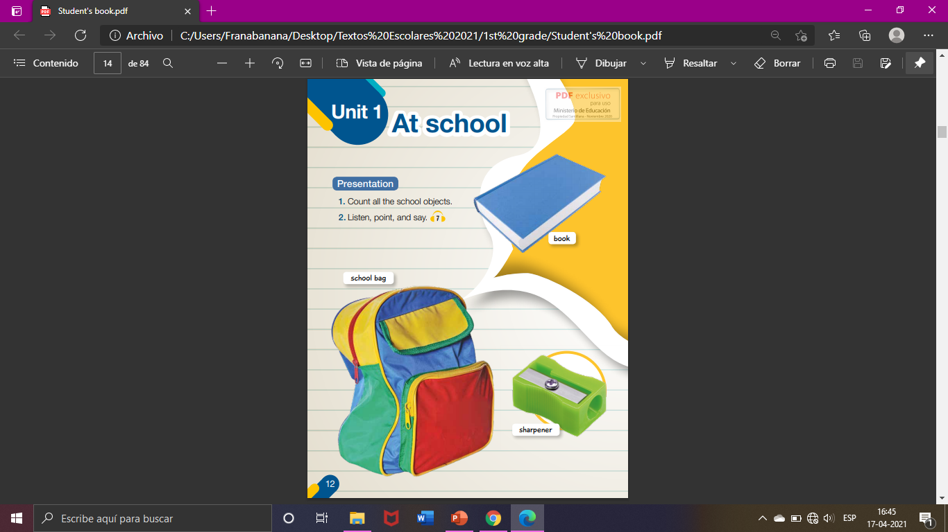  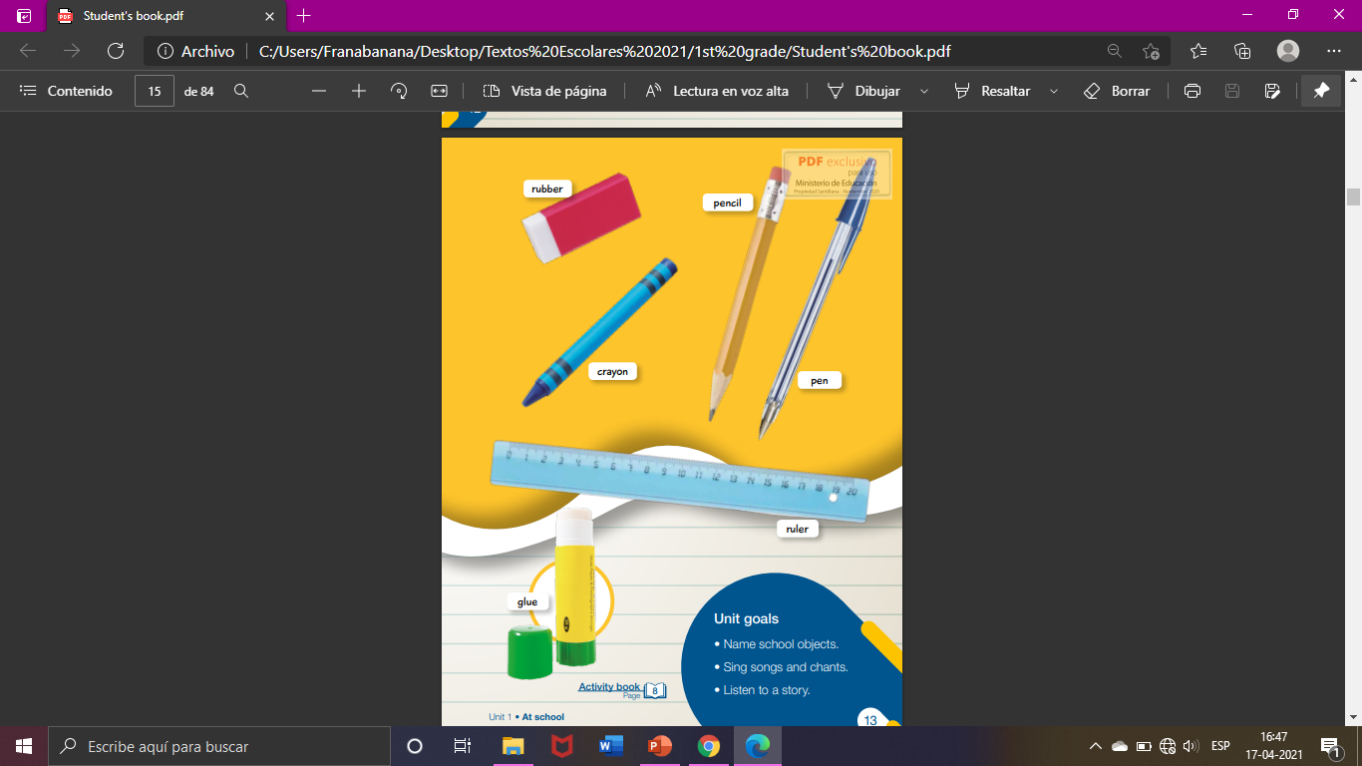
5. Encierra el número “ONE”  4 1 9 | 6. Encierra el número “FOUR”  4 1 9
7. ¿Qué color es?  a. RED  b. BROWN  c. PINK | 8. ¿Qué color es?  a. BLACK  b. WHITE  c. PURPLE
9. pronounce the following tongue twister  THE FAT CAT SAT, ON THE MAN’S BLACK HAT | 10. ¿Qué significa “SHARPENER”?  a.  b.  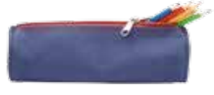  c.

Música
Evaluación Sumativa – Improvisando como en el Pica Piedra
Equivalente a un 35% de la nota final

Objetivo: OA4 - Cantar al unísono y tocar instrumentos de percusión convencionales y no convencionales.

Modalidad: Debes realizar un video con la coreografía de un juego rítmico con las manos como el Pica Piedra del grupo Pim Pau, solo que esta vez debes inventar tú los movimientos y las palabras que ocuparás.

Te dejo el video del juego Pica Piedra para que lo puedas recordar:
https://youtu.be/UQ34zIP3gsE

Pauta de Evaluación:

Indicador | Puntaje Ideal | Puntaje Obtenido
Participan integralmente de las distintas etapas contempladas en la materialización de la presentación, demostrando curiosidad y gozo. Proceso creativo, elaboración de elementos necesarios, ensayos y preparación de la presentación. | 12 Puntos
Contribuyen de manera natural en la presentación de la canción, sosteniendo elementos rítmicos, melódicos y expresivos según sus propias habilidades. | 10 Puntos
Demuestran confianza, motivación y respeto por la actividad. | 10 Puntos
Cumplen con los estándares de responsabilidad necesarios para la actividad, presentación personal, puntualidad y tiempos asignados. | 5 Puntos
Observaciones: | Puntaje Total:  37 Puntos | Total:
Observaciones: | Puntaje Total:  37 Puntos | Nota:

INDICACIONES AUTOEVALUACIÓN EQUIVALENTE AL 20% DE LA NOTA FINAL

Modalidad de evaluación: Pauta de autoevaluación online.

Temario, materiales u otras indicaciones para la ejecución de la evaluación:

- A continuación, están los indicadores de la autoevaluación la cual será respondida de manera online durante la clase virtual de Música

Fecha y horario evaluación: Martes 04 de mayo durante la clase virtual.

La Autoevaluación: es un proceso en el cual el estudiante reflexionar sobre qué y cómo ha sido su proceso de aprendizaje, a partir de indicadores establecidos.
En esta instancia la Autoevaluación corresponderá a un 20% de la calificación final de cada asignatura.

CRITERIOS | INDICADORES
Personal | Participé activamente en las clases presenciales o virtuales.
 | Cumplí con la realización de las actividades propuestas en la asignatura.
 | Mantuve una buena disposición para la realización de las actividades.
 | Trabajé de forma sistemática y continua durante todas las semanas.
 | Mantuve una buena disposición con la (s) persona (s) que me ayudaba (n) en la realización de las actividades.
 | Cumplí con los plazos establecidos para la realización de las actividades.
 | Envié todas las guías de trabajo para revision.
 | Mantuve comunicación con el profesor (a) de la asignatura, a través de las clases virtuales, classroom, correo institucional u otro medio.
Académico | Logro cantar la melodía de una canción.
 | Puedo seguir el ritmo de una canción.
 | Puedo imaginar cosas cuando escucho una melodía.
 | Puedo memorizar al menos una estrofa de una canción sencilla.
 | Logro identificar instrumentos musicales en una canción.

Repaso Evaluación Sumativa.

Como la evaluación se trata de inventar un juego de manos, te invito a ver los siguientes juegos de manos para que puedas obtener ideas.

Pez – Tiburón
https://youtu.be/d0kWSk3aR-g

Palo Palito
https://youtu.be/Qu46M9KawdU

Lara la lero
https://youtu.be/OBzx2wZZlCQ

¡Te invito a que los puedas memorizar en tu casa para practicar distintos pasos y melodías y puedas crear tu juego de manos súper divertido!

Recuerda!! : En caso de tener dudas o consultas sobre las actividades de alguna guía, no duden en escribir al correo francisca.alvarez@nuestrotiempo.cl o a cristobal.baeza@nuestrotiempo.cl

